ESCAPE THE ROOM

# Projeto de TCC

**Game Design Document: Tecnológico**

## Integrate: Gabriel D’Alessio Ferrara Dias dos Santos Ra00159216

### Sumário

1- Histórico do Projeto

Implementação do gameplay e melhoria do cenario e puzzle.

2 – Interface

#### 2.1 – Sistema Visual

* + 1. – HUD(Heads-Up Display) – O que controlar?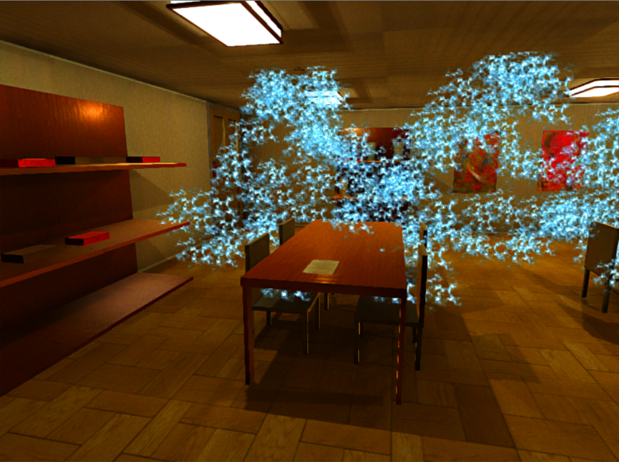
    2. – Menus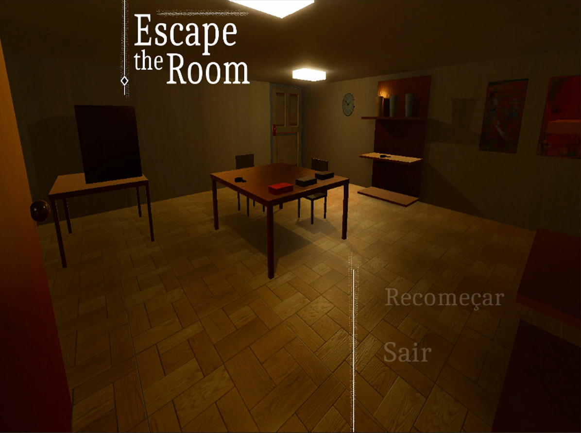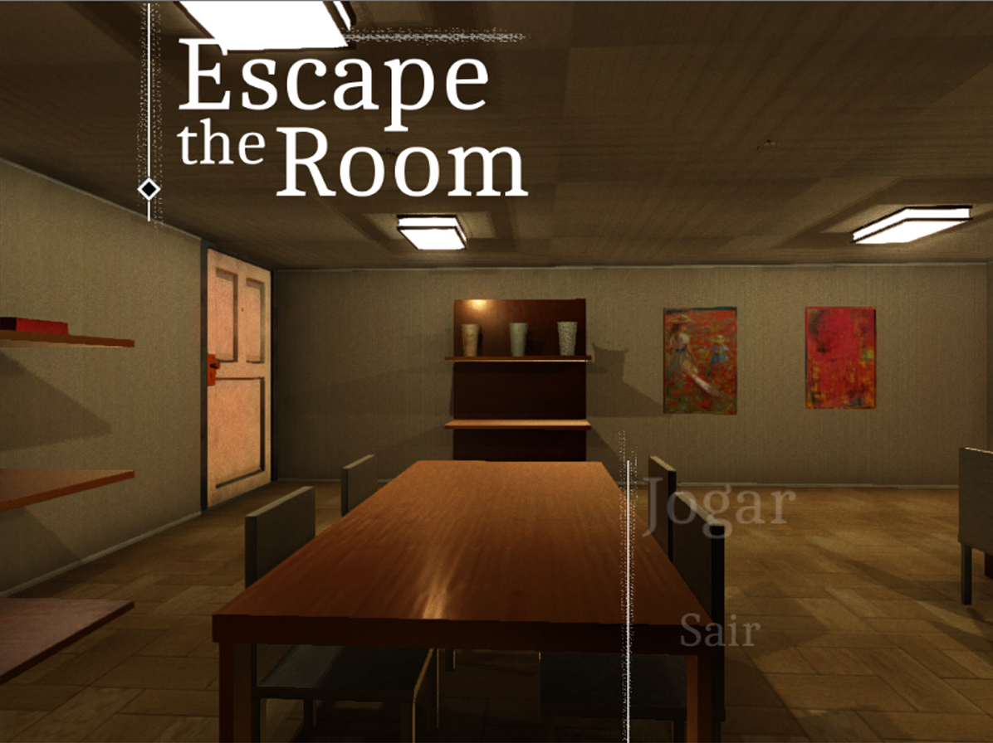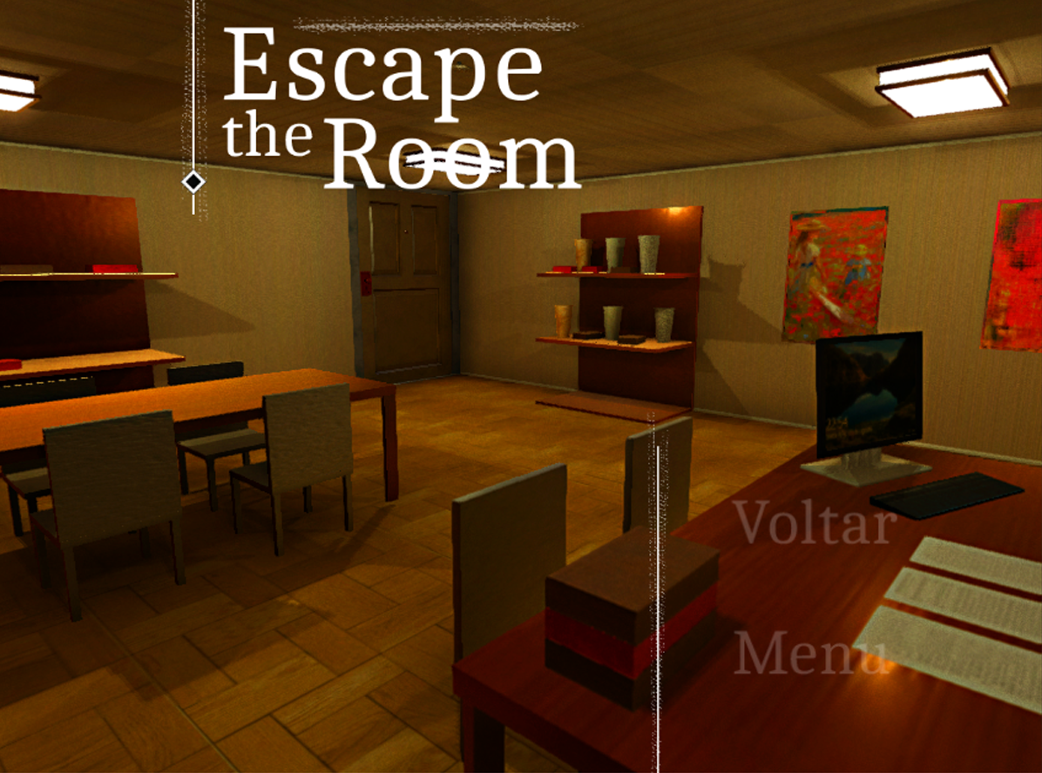
    3. – Sistema de Renderização
    4. – Câmera

Camera em primeira pessoa

#### – Sistema de Controle

Controle basico para o jogador

#### – Sistema de Áudio

Descreva se o áudio é em Mono, Stereo, 2D ou 3D.

* + 1. – Músicas

Musica jogo

* + 1. – Efeitos sonoros

Agua e portas

4 – Projeto Técnico

Os termos técnicos podem ser descritos em formato de glossário no Technical Bible.

#### – Equipamento-alvo

Ambiente windows 32_64 bits

* 1. **– Ambiente desenvolvido** (Hardware e Software)

Windows 64 bits

#### – Procedimentos e padrões de Desenvolvimento

* 1. **– Motor do Jogo (Engine)**

O jogo foi desenvolvido na versão 2015.6.1f1 da Unity Engine.

#### – Linguagem de programação

Linguagem de programação C#

5 – Softwares Secundários

* 1. **– Editores** (Ex.: Modelagem 2D ou 3D, sons, músicas)
     1. Arte 2D

A arte 2D foi desenvolvido através do Adobe Photoshop CC

* + 1. Modelagem 3D

Os modelos dos cenários foram modelados usando-se o Autodesk Maya 2017.

* + 1. Som

Som produsido atavez do soudation

* + 1. Programação

Os códigos foram desenvolvidos através do Visual Studio Community 2017

#### – Instaladores

ECAPE THE ROOM 1.6 WINDOWS.exe

6 – Apêndices

#### – Ativos de Arte

Cadeira, mesa, cofre, vaso, Quadro, estante, armario.

* 1. **– Ativos de Som** Ambiente

#### – Ativos de Música

Ambiente

Em 28 / 11 / 2017

Gabriel Ferrara

**Nome do Gerente do Projeto** Gerente do Projeto

Em 28 / 11 / 2017

Gabriel Ferrara

**Nome do Coordenador Técnico** Coordenador Técnico

Em 28 / 11 / 2017

Gabriel Ferrara

**Nome do Coordenador Artístico** Coordenador Artístico